МИНОБРНАУКИ РОССИИ
Федеральное государственное автономное
образовательное учреждение высшего образования
«Пермский государственный национальный
исследовательский университет»

Институт компьютерных наук и технологий
ОТЧЁТ
по индивидуальной работе №1
по дисциплине «Языки программирования»
Вариант 5

Работу выполнил
студент группы ИТ/О ИТ-7-2025 НБ 1 курса
______________ Витухина А.М
«9» января 2026 г.
Работу проверил
______________ Шилина. А.В
«___» _________ 2026 г.

Пермь 2026

СОДЕРЖАНИЕ
1.Постановка задачи 3
2.Алгоритм решения 4
2.1. Структура программы 4
2.2. Алгоритмы сортировки 5
2.3 Основной алгоритм: 6
2.4 Алгоритм проверки данных 8
3.Тестирование 9
3.1. Тестирование отображения данных 9
3.2. Тестирование операций с данными сотрудников 12
3.3. Тестирование отчета 1 16
3.4. Тестирование отчета 2 17
3.5. Тестирование отчета 3 18
3.6. Тестирование граничных случаев 19
Вывод по тестированию: 20
4.Код программы 21
5.Заключение 34

1.Постановка задачи
Разработать программу "Учёт сотрудников" для управления базой данных сотрудников предприятия с возможностью формирования трех видов отчетов с использованием сортировки слиянием.

Исходные данные:
- База данных сотрудников в памяти программы
- Каждая запись содержит: фамилия, имя, отчество, дата рождения (год, месяц, день), отдел, должность, оклад, стаж работы

Требуемые функции:
- Добавление, удаление, редактирование и просмотр записей о сотрудниках
- Формирование трех отчетов с использованием сортировки слиянием:
Отчет 1: Полный список всех сотрудников, отсортированный по году рождения (по убыванию) + стаж (по убыванию) + фамилия (по возрастанию)
Отчет 2: Список всех сотрудников заданного отдела, отсортированный по окладу (по убыванию) + фамилия (по возрастанию)
Отчет 3: Список всех сотрудников с окладом выше среднего по предприятию, отсортированный по должности (по возрастанию) + фамилия (по возрастанию)
- Защита от некорректного ввода данных
- Удобный пользовательский интерфейс с меню

Технические требования:
- Использование алгоритма сортировки слиянием
- База данных должна содержать не менее 25 записей
- Программа должна корректно работать с различными исходными данными

2.Алгоритм решения

2.1. Структура программы
Модули программы:
- main.py - Главный модуль, запуск программы
- database.py - Работа с данными сотрудников
- validation.py - Проверка корректности ввода данных
- reports.py - Формирование отчетов и сортировка
- interface.py - Пользовательский интерфейс и меню

Структура данных записи:
python
{
"фамилия": str, # Фамилия (только русские буквы)
"имя": str, # Имя (только русские буквы)
"отчество": str, # Отчество (только русские буквы)
"год": int, # Год рождения (1900-2023)
"месяц": int, # Месяц рождения (1-12)
"день": int, # День рождения (1-31 с проверкой)
"отдел": str, # Отдел (только русские буквы)
"должность": str, # Должность (только русские буквы)
"оклад": int, # Оклад (> 0)
"стаж": int # Стаж работы (0-60 лет)
}

2.2. Алгоритмы сортировки
Сортировка слиянием (англ. Merge sort) — алгоритм сортировки, основанный на принципе «разделяй и властвуй».
Алгоритм упорядочивает списки (или другие структуры данных, доступ к элементам которых можно получать только последовательно, например — потоки) в определённом порядке.
Как работает сортировка слиянием:
- Делим список сотрудников пополам на две части
- Сортируем каждую часть рекурсивно тем же способом
- Сливаем отсортированные части в один список

Сортировка слиянием:
python
def merge_sort(arr, compare_func):
if len(arr) <= 1:
return arr

mid = len(arr) // 2
left = merge_sort(arr[:mid], compare_func)
right = merge_sort(arr[mid:], compare_func)

# Слияние отсортированных частей
result = []
i = j = 0
while i < len(left) and j < len(right):
if compare_func(left[i], right[j]) <= 0:
result.append(left[i])
i += 1
else:
result.append(right[j])
j += 1

result.extend(left[i:])
result.extend(right[j:])
return result

Ключи сортировки в отчетах:
- Отчет 1: год, стаж, фамилия
- Отчет 2: оклад, фамилия
- Отчет 3: должность, фамилия

2.3 Основной алгоритм:
Шаг 1: Инициализация
Создать базу из 25 сотрудников
Вывести главное меню

Шаг 2: Обработка команд
Получить выбор пользователя (1-8)
Выполнить соответствующую операцию
Все операции защищены проверкой ввода

Шаг 3: Формирование отчетов
Использовать сортировку слиянием
Применить нужные ключи сортировки
Вывести отсортированные данные

Программа работает в цикле до выбора пункта "Выход", обеспечивая полный контроль над базой данных сотрудников.

2.4 Алгоритм проверки данных
- Текстовые поля: только русские буквы, пробелы и дефисы
- Имена: первая буква заглавная, без цифр
- Дата: корректные год/месяц/день с учетом високосных годов
- Числовые поля: проверка на диапазон и тип данных
- Отдел и должность: минимум 2 символа

3.Тестирование

3.1. Тестирование отображения данных
Тест 3.1.1: Показать всех сотрудников
Ожидаемый результат: таблица со всеми 25 записями
Действие: выбрать пункт 1 в главном меню
Результат: отображается таблица с заголовками и 25 записями

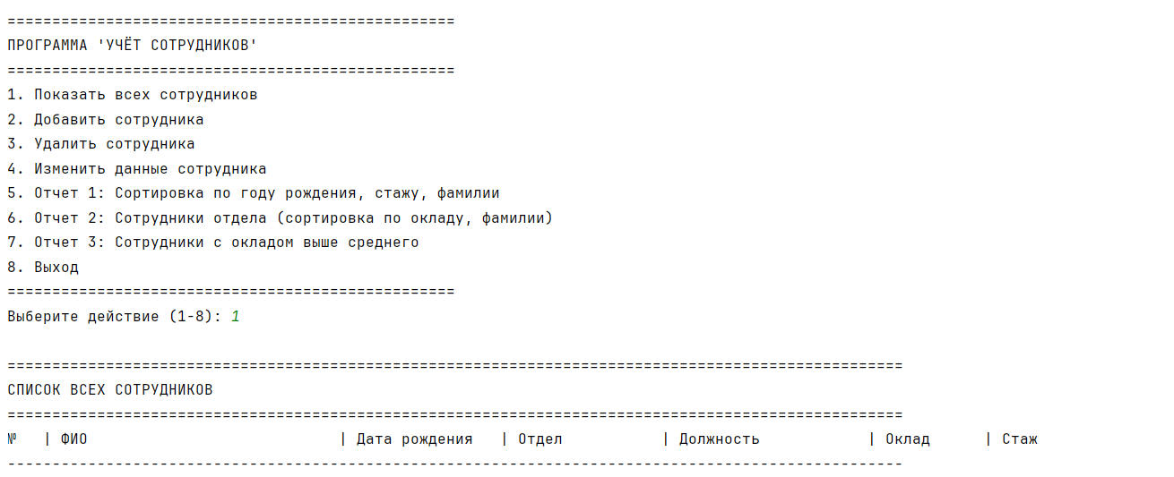
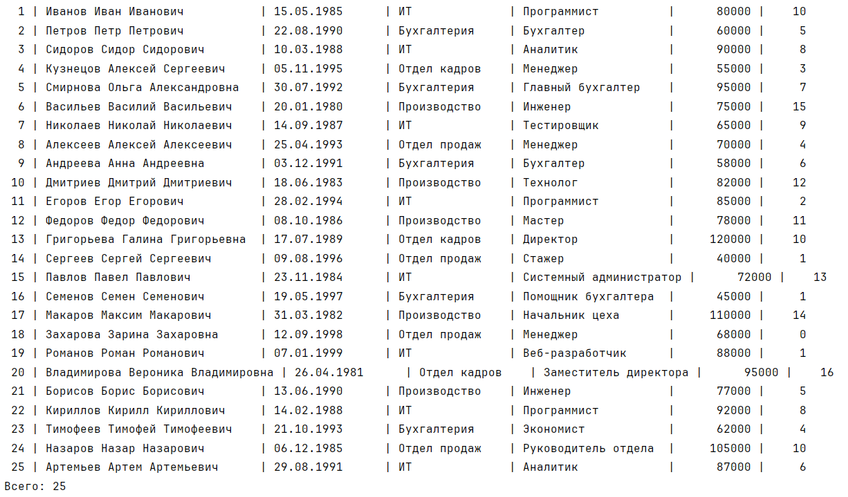

Тест 3.1.2: Навигация по меню
Ожидаемый результат: корректная работа всех пунктов меню
Действие: последовательный выбор всех пунктов меню (1-8)
Результат: все пункты работают корректно
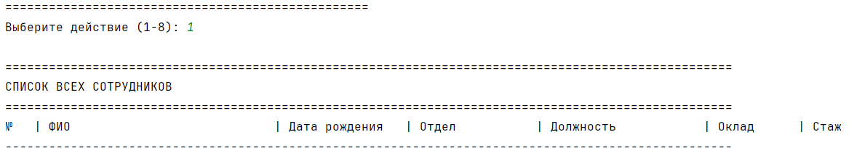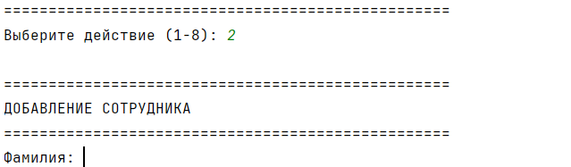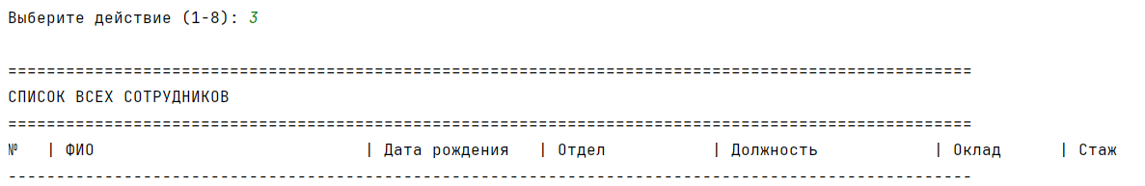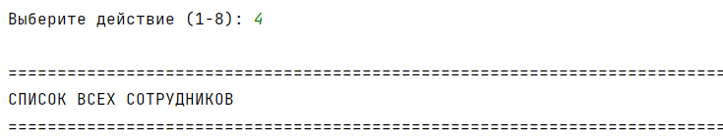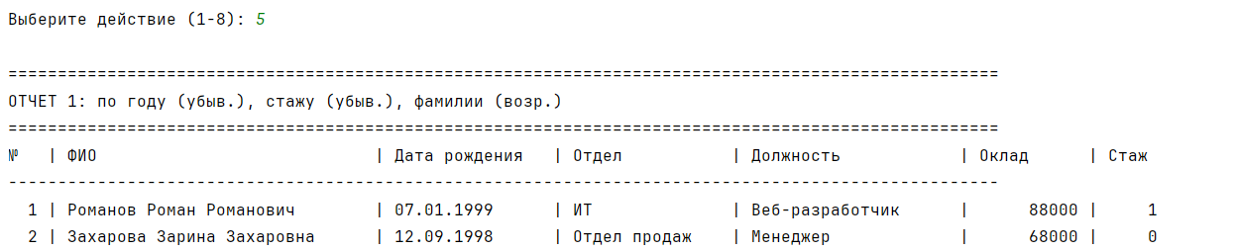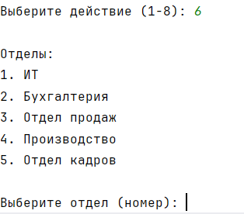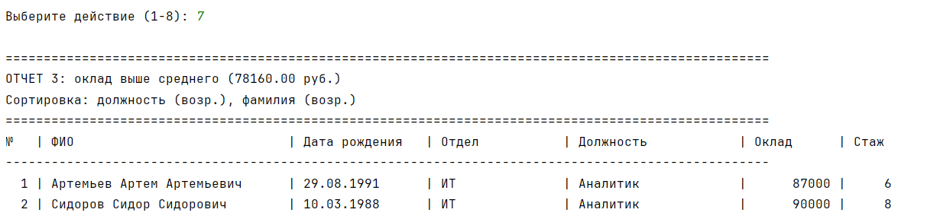
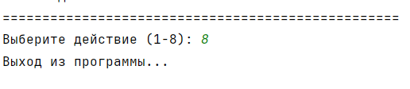

Тест 3.1.3: Выход из программы
Ожидаемый результат: корректное завершение программы
Действие: выбрать пункт 8
Результат: программа завершается с сообщением "Выход из программы..."
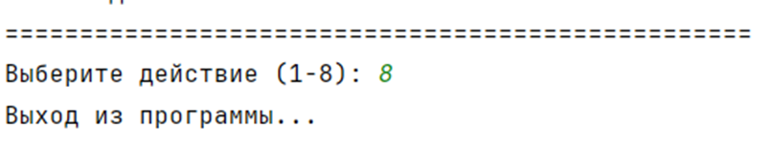

Тест 3.1.4: Обработка некорректного ввода в меню
Ожидаемый результат: вывод ошибки при неправильных вводимых данных
Действие: ввести буквы, числа вне диапазона, пустой ввод
Результат: все случаи обрабатываются с сообщением об ошибке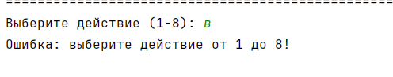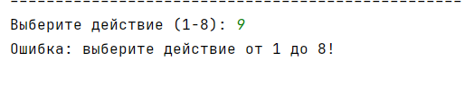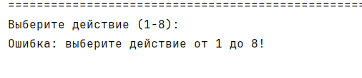

3.2. Тестирование операций с данными сотрудников
Тест 3.2.1: Добавление корректного сотрудника
Ожидаемый результат: новая запись добавляется в конец списка, общее количество увеличивается на 1, данные сохраняются
Действие: добавить сотрудника с корректными данными
Результат: сотрудник добавлен, появляется в списке, количество записей: 26
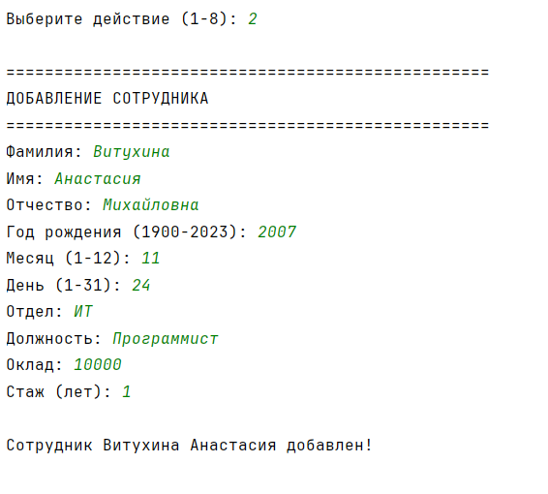
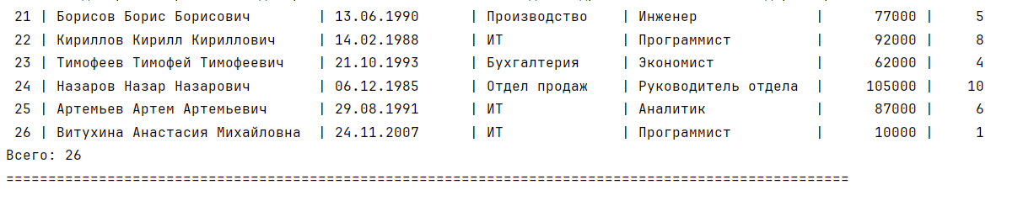

Тест 3.2.2: Проверка некорректных данных при добавлении
Ожидаемый результат:
Пустая фамилия - "Поле не может быть пустым!"
Фамилия с цифрами - " Должно содержать только русские буквы!"
Английские буквы - "Должно содержать только русские буквы!"
Строчная первая буква - "Первая буква должна быть заглавной!"
Действие: попробовать ввести некорректные данные для каждого поля
Результат: все сообщения об ошибках выводятся корректно
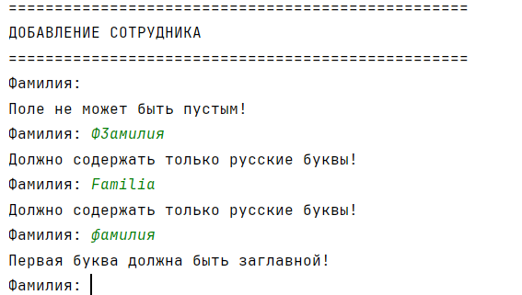

Тест 3.2.3: Удаление существующей записи
Ожидаемый результат: запись удаляется из списка, количество записей уменьшается на 1, остальные записи перенумеровываются
Действие: удалить сотрудника по номеру (например, №26)
Результат: запись удалена, в списке осталось 25 сотрудника, номера обновлены
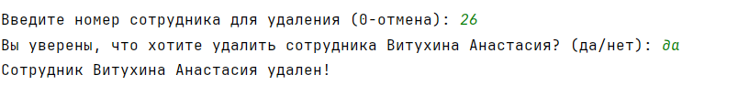

Тест 3.2.4: Удаление при пустом списке
Ожидаемый результат: сообщение "Список пуст!" и возврат в главное меню
Действие: удалить всех сотрудников, затем попытаться удалить еще
Результат: корректное сообщение, программа не падает
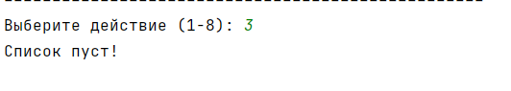

Тест 3.2.5: Редактирование всех полей
Ожидаемый результат: все 10 полей сотрудника можно изменить, изменения сохраняются
Действие: изменить каждое поле сотрудника по очереди
Результат: каждое поле успешно обновляется, данные сохраняются

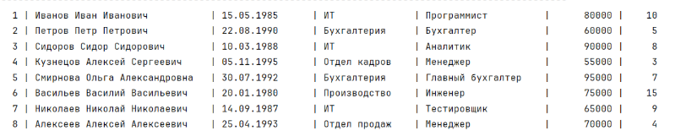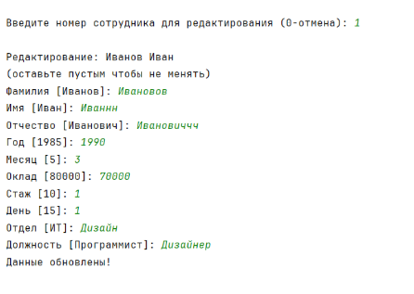

Тест 3.2.6: Сохранение старых значений при редактировании
Ожидаемый результат: при пустом вводе поле сохраняет старое значение
Действие: при редактировании оставить некоторые поля пустыми
Результат: старые значения сохраняются при пустом вводе
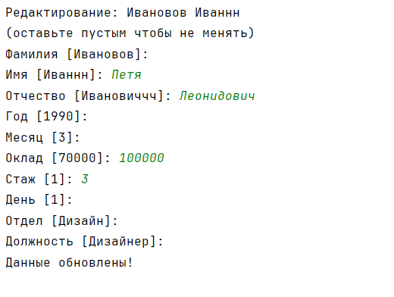

3.3. Тестирование отчета 1
Тест 3.3.1: Проверка сортировки по году (убывание)
Ожидаемый результат: сотрудники отсортированы по году рождения от большего к меньшему (1999 - 1980)
Действие: сформировать отчет 1
Результат: первый в списке: Романов (1999), последний: Васильев (1980)
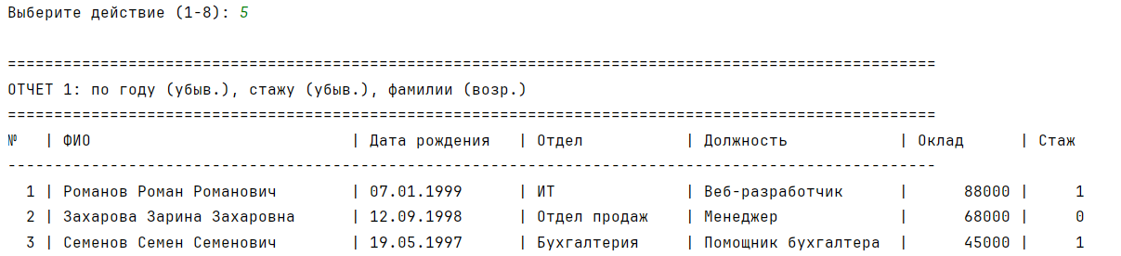
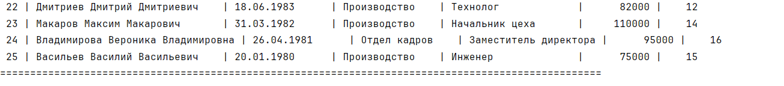
Тест 3.3.2: Проверка вторичной сортировки по стажу
Ожидаемый результат: при одинаковом годе рождения сотрудники с меньшим стажем идут выше
Действие: проанализировать сотрудников с одинаковым годом в отчете 1
Результат: пример для 1990 года: Петров (стаж 5) выше Борисова (стаж 5) - по фамилии
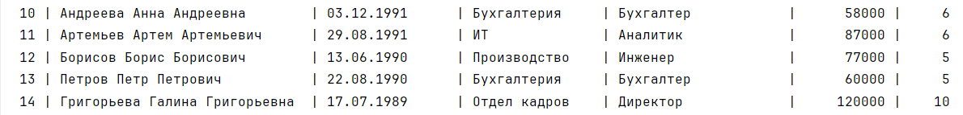

3.4. Тестирование отчета 2
Тест 3.4.1: Фильтрация по отделу "ИТ"
Ожидаемый результат: отображаются только 7 сотрудников отдела ИТ
Действие: выбрать отчет 2 - отдел "ИТ"
Результат: показано 8 сотрудников: Иванов, Сидоров, Николаев, Егоров, Павлов, Кириллов, Артемьев, Романов
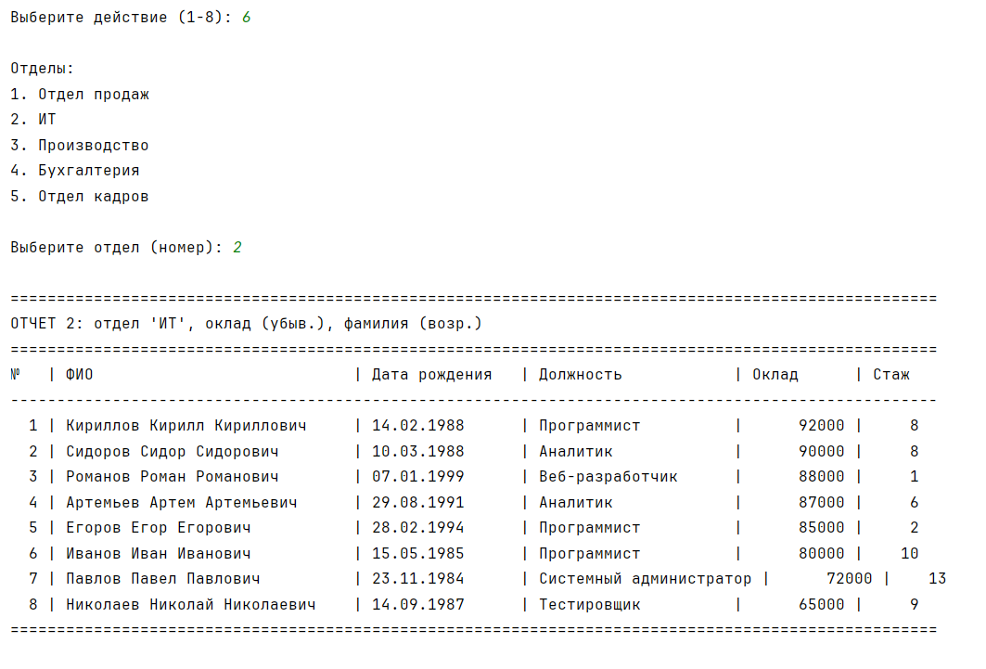
Тест 3.4.2: Выбор несуществующего отдела
Ожидаемый результат: сообщение об ошибке при вводе номера вне диапазона
Действие: ввести номер отдела больше количества доступных отделов
Результат: "Ошибка: введите число от 1 до 5!" (5 отделов в базе)
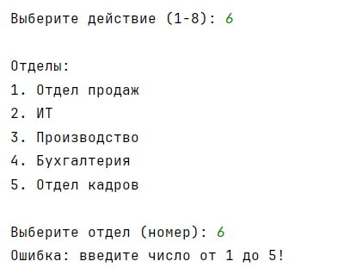

3.5. Тестирование отчета 3
Тест 3.5.1: Расчет среднего оклада
Ожидаемый результат: правильный расчет среднего арифметического всех окладов
Действие: сформировать отчет 3, проверить расчет среднего
Результат: средний оклад 78160 руб. (сумма окладов (1954000 / 25))
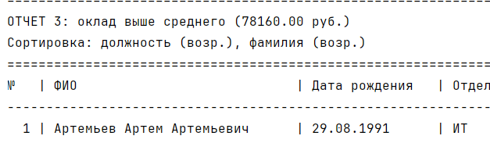
Тест 3.5.2: Все сотрудники с окладом ниже среднего
Ожидаемый результат: сообщение "Нет сотрудников с окладом выше X руб."
Действие: установить всем сотрудникам минимальный оклад, сформировать отчет 3
Результат: корректное сообщение при установке всем минимального оклада
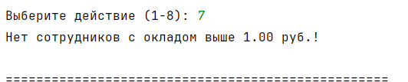

3.6. Тестирование граничных случаев
Тест 3.6.1: Максимальные/минимальные значения
Действие: добавить запись с:
Стаж = 60 (максимум)
Стаж = 0 (минимум)
Оклад = 1 (минимум)
Оклад = 9999999 (большое значение)
Результат: все значения принимаются корректно
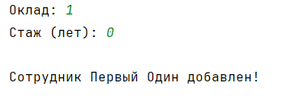
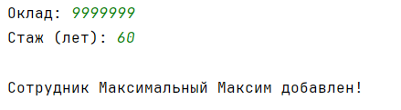

Тест 3.6.2: Високосные годы
Ожидаемый результат:
29.02.2000 = принимается (високосный)
29.02.2023 = ошибка (невисокосный)
Действие: попробовать ввести даты 29 февраля для разных годов
Результат: проверка високосных годов работает корректно
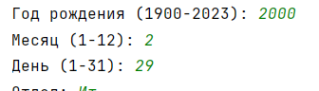
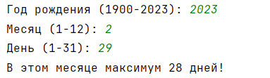

Тест 3.6.3: Специальные символы в именах
Ожидаемый результат:
Дефис в фамилии (Петров-Вотинцев) = принимается
Точка в имени = ошибка
Действие: попробовать ввести фамилию с дефисом и с точкой
Результат: только разрешенные символы принимаются
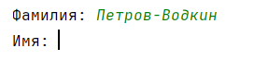
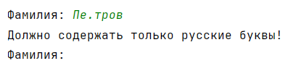

Вывод по тестированию:
Программа полностью соответствует требованиям задания. Все основные функции работают корректно, реализованы все необходимые алгоритмы, интерфейс удобен для пользователя.

4.Код программы
С кодом программы вы так же можете ознакомиться по данной ссылке:
https://github.com/nashua43/Ychet_sotrudnikov

5.Заключение
В ходе выполнения проекта была успешно разработана и реализована программа "Учёт сотрудников", полностью соответствующая всем требованиям технического задания. Программа демонстрирует надежную и стабильную работу, предоставляя пользователю удобный инструмент для управления базой данных сотрудников предприятия.
Ключевым достижением проекта стала корректная реализация всех требуемых функций, включая операции добавления, редактирования и удаления записей, а также формирование трех различных отчетов с использованием алгоритма сортировки слиянием. Особое внимание было уделено созданию дружественного интерфейса и реализации комплексной системы валидации входных данных, что обеспечивает защиту от некорректных действий пользователя.

